ФЕДЕРАЛЬНОЕ АГЕНТСТВО ЖЕЛЕЗНОДОРОЖНОГО ТРАНСПОРТА
Федеральное государственное бюджетное образовательное учреждение высшего образования
«Петербургский государственный университет путей сообщения
Императора Александра I»
(ФГБОУ ВО ПГУПС)

Кафедра «Прикладная психология»

РАБОЧАЯ ПРОГРАММА
дисциплины
«ПСИХОФИЗИОЛОГИЯ ПРОФЕССИОНАЛЬНОЙ ДЕЯТЕЛЬНОСТИ» (Б1.В.ДВ.5.2)
для направления
38.03.02 «Менеджмент»
Профиль
«Управление человеческими ресурсами»

Форма обучения – очная

Санкт-Петербург
2016
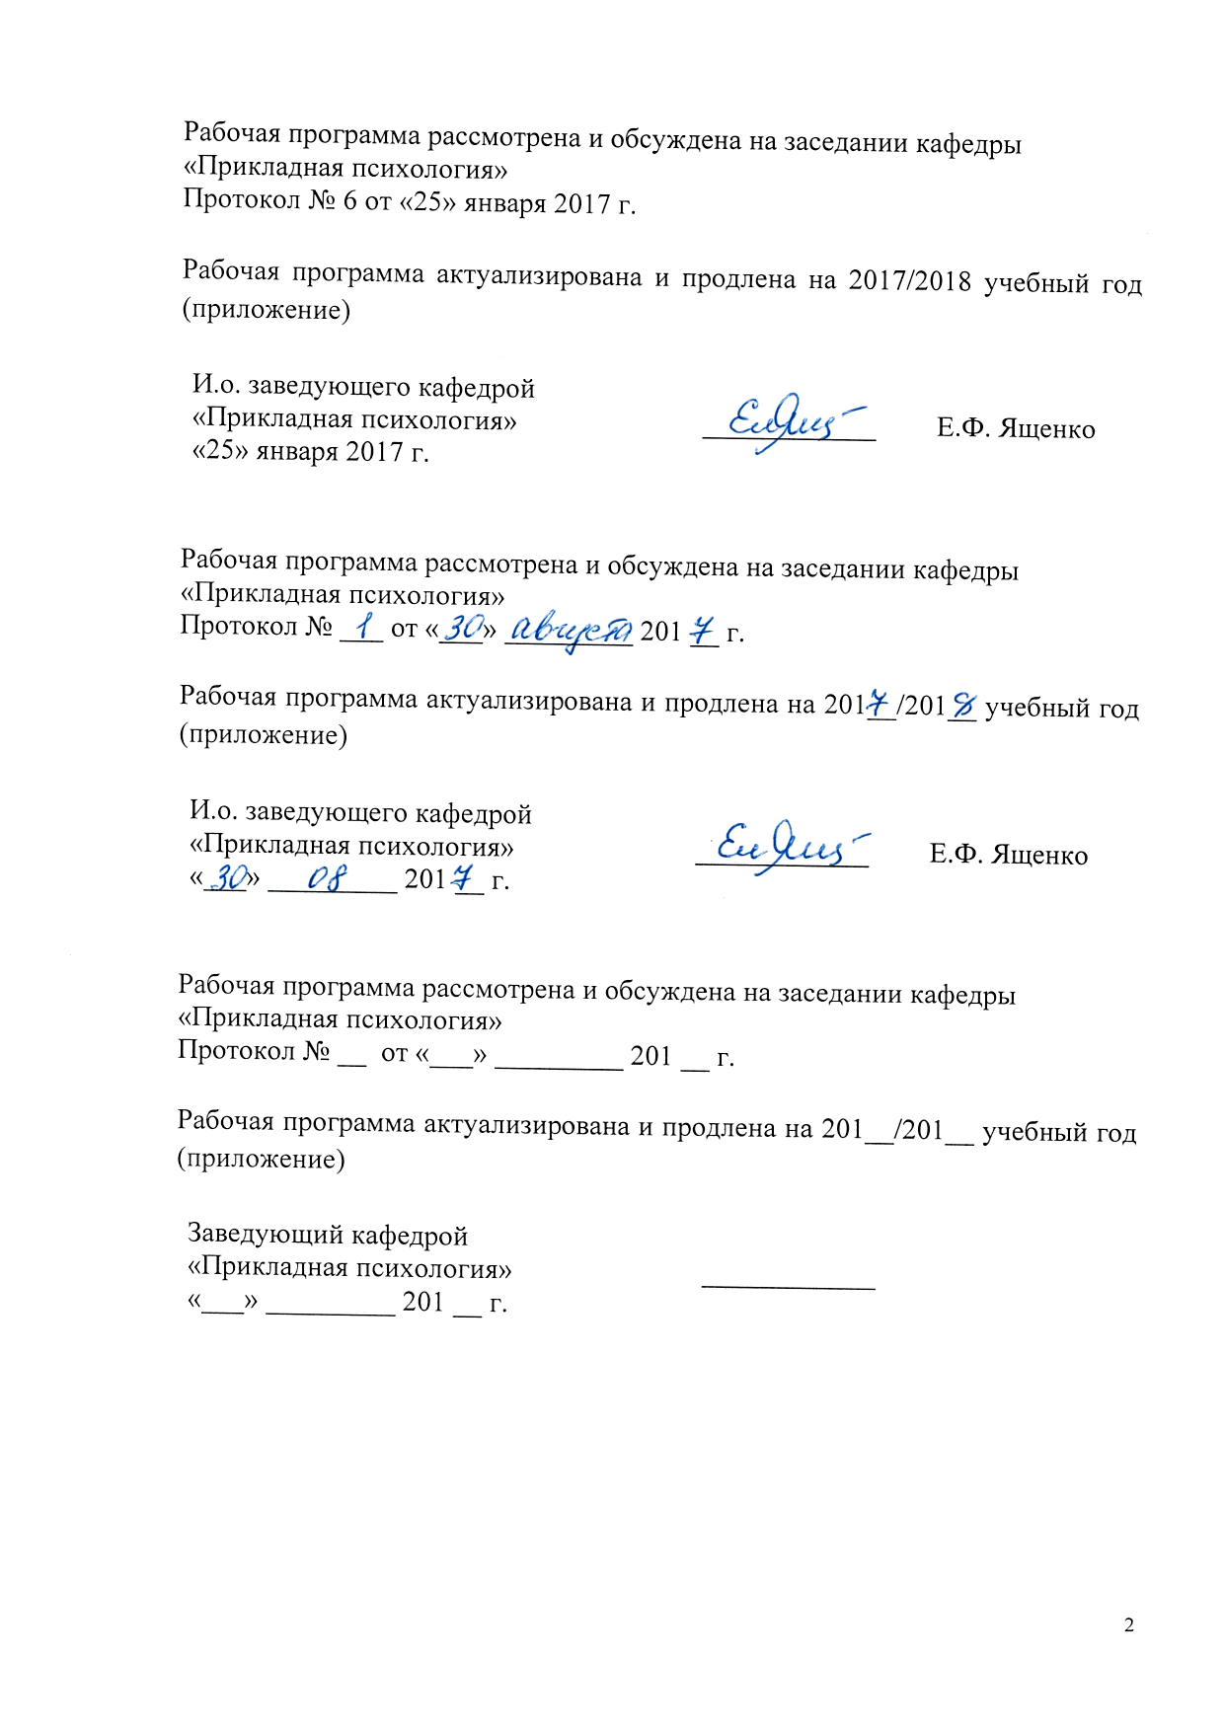
Рабочая программа рассмотрена и обсуждена на заседании кафедры
«Прикладная психология»
Протокол № __ от «___»__________ 201__ г.

Рабочая программа актуализирована и продлена на 201__/201__ учебный год (приложение).

Заведующий кафедрой
«Прикладная психология» _________________ В.Л. Ситников
«___»__________ 201__ г.

Рабочая программа рассмотрена и обсуждена на заседании кафедры
«Прикладная психология»
Протокол № __ от «___»__________ 201__ г.

Рабочая программа актуализирована и продлена на 201__/201__ учебный год (приложение).

Заведующий кафедрой
«Прикладная психология» _________________ ____________
«___»__________ 201__ г.

Рабочая программа рассмотрена и обсуждена на заседании кафедры
«Прикладная психология»
Протокол № __ от «___»__________ 201__ г.

Рабочая программа актуализирована и продлена на 201__/201__ учебный год (приложение).

Заведующий кафедрой
«Прикладная психология» _________________ ___________
«___»__________ 201__ г.

ЛИСТ СОГЛАСОВАНИЙ
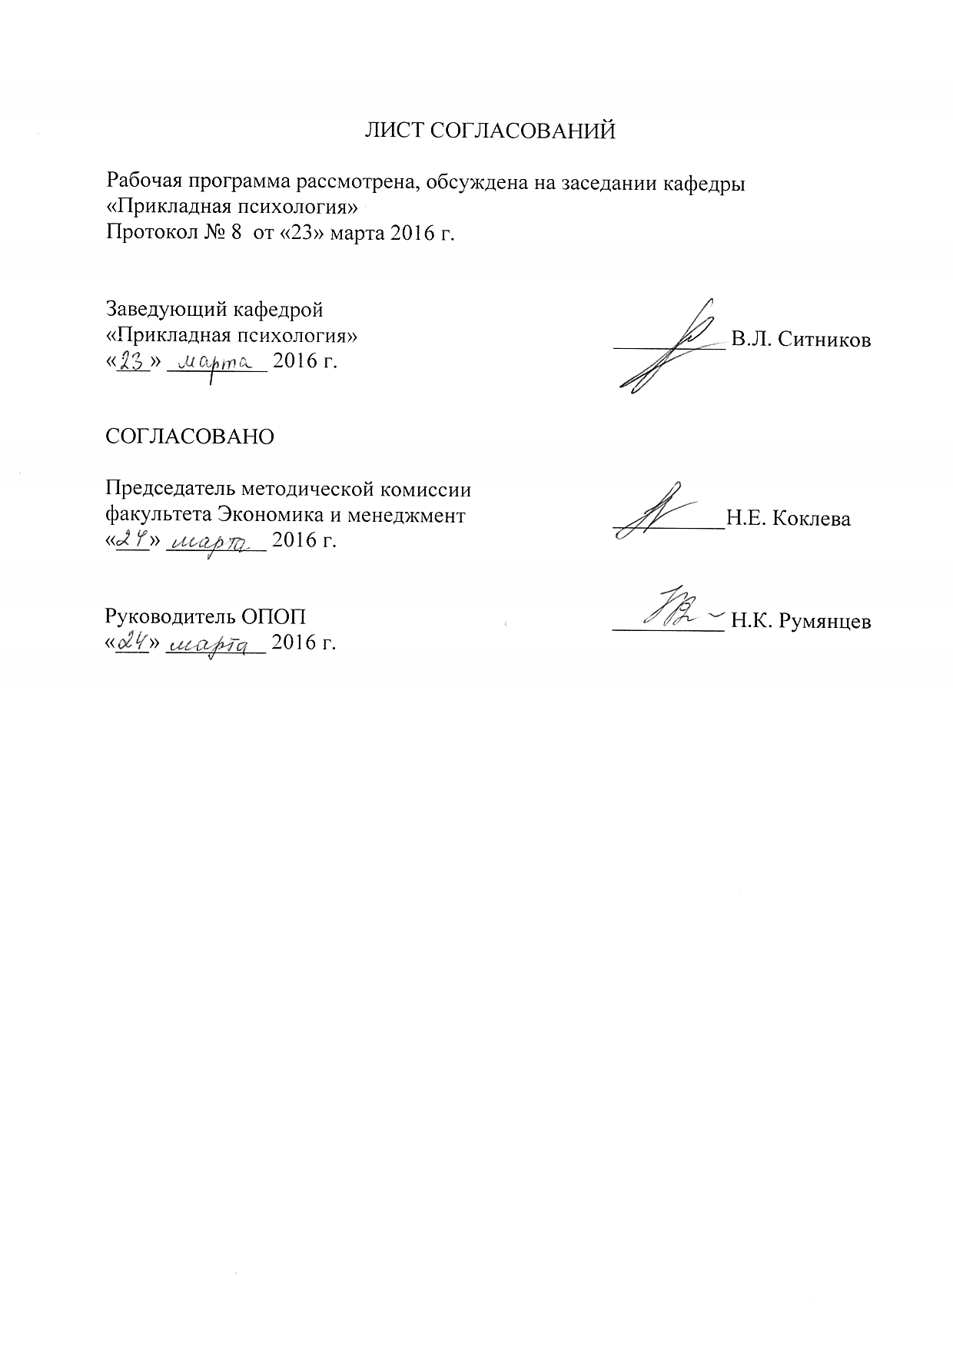
Рабочая программа рассмотрена, обсуждена на заседании кафедры
«Прикладная психология»
Протокол № __ от «___» ___________ 201__ г.

Заведующий кафедрой  «Прикладная психология» | ____________ | В.Л. Ситников
«___» _________ 201__ г.

СОГЛАСОВАНО

Председатель методической комиссии факультета  «Экономика и менеджмент» | __________ | Н.Е. Коклева
«___» _________ 201__ г.
Руководитель ОПОП | __________ | Н.К. Румянцев
«___» _________ 201__ г.

1. Цели и задачи дисциплины

Рабочая программа составлена в соответствии с ФГОС ВО, утвержденным «12» января 2016 г., приказ № 7 по направлению 38.03.02 «Менеджмент» для профиля «Управление человеческими ресурсами», по дисциплине «Психофизиология профессиональной деятельности».
Целью освоения дисциплины «Психофизиология профессиональной деятельности» является изучение психофизиологических свойств человека, проявляющихся в конкретной профессиональной деятельности и оказывающих влияние на эффективность и качество этой деятельности. Эти свойства определяют надежность и работоспособность человека, его психическоесостояние, удовлетворенность трудом и психофизиологические ресурсы.
Задачи дисциплины:
• сформировать представление о подчиненности деятельности организма и его системработе головного мозга, показать зависимость психической деятельности понимаемой как синтезсознательного и бессознательного, от функционального состояния головного мозга и физиологических систем организма;
• раскрыть механизмы программирующей деятельности мозга человека в процессе подготовки к выполнению различных форм активности;
• выявить роль системообразующих факторов, определяющих на сознательном и бессознательном уровнях психики характер нервно-психического статуса человека и особенностиего деятельности;
• сформировать основные представления о физиологических предпосылках формирования индивидуальной психической деятельности человека, показать роль социальной среды ввоспитании основных черт характера, формировании личности профессионала.

2. Перечень планируемых результатов обучения по дисциплине, соотнесенных с планируемыми результатами освоения основной профессиональной образовательной программы

Планируемыми результатами обучения по дисциплине являются: приобретение знаний, умений, навыков.
В результате освоения дисциплины обучающийся должен:
ЗНАТЬ:
- Терминологию, необходимую для освоения дисциплины;
- Основные теоретические представления дисциплины;
- Методы изучения индивидуальных различий.
УМЕТЬ:
- Применять полученные теоретические знания в практической жизни;
- Критически анализировать данные в области психофизиологии;
ВЛАДЕТЬ:
- методологией психофизиологического анализа психологической знаний;
- психофизиологической терминологией.

Приобретенные знания, умения, навыки и/или опыт деятельности, характеризующие формирование компетенций, осваиваемые в данной дисциплине, позволяют решать профессиональные задачи, приведенные в соответствующем перечне по видам профессиональной деятельности в п. 2.4 основной профессиональной образовательной программы (ОПОП).
Процесс изучения дисциплины направлен на формирование следующих общекультурных компетенций (ОК):
– способность работать в коллективе, толерантно воспринимая социальные, этнические, конфессиональные и культурные различия (ОК-5);
– способность к самоорганизации и самообразованию (ОК-6).
Процесс изучения дисциплины направлен на формирование следующих общепрофессиональных компетенций (ОПК):
– способность осуществлять деловое общение и публичные выступления, вести переговоры, совещания, осуществлять деловую переписку и поддерживать электронные коммуникации (ОПК-4).
Процесс изучения дисциплины направлен на формирование следующих профессиональных компетенций (ПК), соответствующих видам профессиональной деятельности, на которые ориентирована программа бакалавриата:
организационно-управленческая деятельность:
- владением различными способами разрешения конфликтных ситуаций при проектировании межличностных, групповых и организационных коммуникаций на основе современных технологий управления персоналом, в том числе в межкультурной среде (ПК-2).
Область профессиональной деятельности обучающихся, освоивших данную дисциплину, приведена в п. 2.1 ОПОП.
Объекты профессиональной деятельности обучающихся, освоивших данную дисциплину, приведены в п. 2.2 ОПОП.

3. Место дисциплины в структуре основной профессиональной образовательной программы

Дисциплина «Психофизиология профессиональной деятельности» (Б1.В.ДВ.5.2) относится к вариативной части и является дисциплиной по выбору обучающегося.

4. Объем дисциплины и виды учебной работы
Для очной формы обучения:
Вид учебной работы | Всего часов | Семестр
 |  | 8
Контактная работа (по видам учебных занятий)  В том числе:  - лекции (Л)  - практические занятия (ПЗ)  - лабораторные работы (ЛР) | 36  18  18 | 36  18  18
Самостоятельная работа (СРС) | 36 | 36
Контроль
Форма контроля знаний | З | З
Общая трудоемкость: час / з.е. | 72/2 | 72/2

5. Содержание и структура дисциплины
5.1 Содержание дисциплины
№  п/п | Наименование раздела дисциплины | Содержание раздела
1 | Предмет и задачи психофизиологии професси  ональной деятельности | Определение психофизиологии профессиональной деятельности, задачи, предмет. Психофизиологическая проблема
2 | Методы психофизиологии профессиональной деятельности | Наблюдение. Тестирование Электрофизиологические методы. Моделирование и эксперимент в психофизиологии. Особенности применения методов. Методы оценки функционирования сенсорных систем. Методы оценки исполнительных механизмов деятельности.  Методы комплексной оценки психофизиологического состояния работника.
3 | Психофизиология восприя-тия, памяти,внимания. | Основные свойства восприятия. Законы организации следов памяти и ее функционирования. Психология внимания.
4 | Психофизиология эмоций и сознания в профессио-нальной деятельности человека | Механизмы эмоций. Механизмы профессиональной деятельности
5 | Психофизиологические компоненты работоспособности | Работоспособность. Виды работоспособности. Стадии работоспособности. Физиологические детерминанты работоспособности
6 | Психофизиология профессионального отбора и профессиональной пригодности | Профессиональный отбор.Психофизиологические компоненты работоспособности.
7 | Психофизиологические основы адаптации к профе-ссиональнойдеятельности | Понятие адаптации к труду. Нарушение процесса адаптации. Профессиональная адаптация и дезадаптация в экстремальных трудовых условиях. Профессиональный отбор и стресс.

5.2 Разделы дисциплины и виды занятий

Для очной формы обучения:
№ п/п | Наименование раздела дисциплины | Л | ПЗ | ЛР | СРС
1 | Предмет и задачи психофи-зиологии профессиональной деятельности | 2 | 2 |  | 5
2 | Методы психофизиологии профессиональной деятельности | 4 | 4 |  | 5
3 | Психофизиология восприя-тия, памяти, внимания. | 2 | 2 |  | 5
4 | Психофизиология эмоций и сознания в профессио-нальной деятельности человека | 2 | 4 |  | 5
5 | Психофизиологические компоненты работоспособности | 4 | 2 |  | 5
6 | Психофизиология профессионального отбора и профессиональной пригодности | 2 | 2 |  | 5
7 | Психофизиологические основы адаптации к профессиональной деятельности | 2 | 2 |  | 6
 | Итого | 18 | 18 |  | 36

6. Перечень учебно-методического обеспечения для самостоятельной работы обучающихся по дисциплине

№  п/п | Наименование раздела | Перечень учебно-методического обеспечения
1 | Предмет и задачи психо-физиологиипрофессио-нальной деятельности | - Данилова, Н.Н. Психофизиология [Электронный ресурс] : учебник. — Электрон.дан. — М. : Аспект Пресс, 2012. — 368 с. — Режим доступа: http://e.lanbook.com/books/element.php?pl1_id=68766  - Одинцова, М.А. Психология жизнестойкости [Электронный ресурс] : учебное пособие. — Электрон.дан. — М. : ФЛИНТА, 2015. — 292 с. — Режим доступа: http://e.lanbook.com/books/element.php?pl1_id=63027  - Страхов Н.Н. Об основных понятиях психологии и физиологии СПБ:"Лань ", 2013 978-5-507-11855-7ISBN http://e.lanbook.com/books/element.php?pl1_id=8870
2 | Методы психофизио-логии профессиональной деятельности
3 | Психофизиология восприятия, памяти, внимания.
4 | Психофизиология эмоций и сознания в профессио-нальной деятельности человека
5 | Психофизиологические компоненты работоспо-собности
6 | Психофизиология профессионального отбора и профессиона-льной пригодности
7 | Психофизиологические основы адаптации к профессиональной деятельности

7. Фонд оценочных средств для проведения текущего контроля успеваемости и промежуточной аттестации обучающихся по дисциплине

Фонд оценочных средств по дисциплине является неотъемлемой частью рабочей программы и представлен отдельным документом, рассмотренным на заседании кафедры и утвержденным заведующим кафедрой.

8. Перечень основной и дополнительной учебной литературы, нормативно-правовой документации и других изданий, необходимых для освоения дисциплины

8.1 Перечень основной учебной литературы, необходимой для освоения дисциплины
1. Бендюков, М.А. Психология и педагогика. Основы психологии труда [Текст]: учебное пособие / М. А. Бендюков, И.Л. Соломин. – Санкт-Петербург: ФГБОУ ВПО ПГУПС. – ISBN 978-5-7641-0775-2. Ч. 1. 2015. – 75 с.
2. Одинцова, М.А. Психология жизнестойкости [Электронный ресурс] : учебное пособие. — Электрон.дан. — М. : ФЛИНТА, 2015. — 292 с. — Режим доступа: http://e.lanbook.com/books/element.php?pl1_id=63027
3. Страхов Н.Н. Об основных понятиях психологии и физиологии СПБ:"Лань", 2013 978-5-507-11855-7ISBN http://e.lanbook.com/books/element.php?pl1_id=8870.
8.2 Перечень дополнительной учебной литературы, необходимой для освоения дисциплины
- Данилова, Н.Н. Психофизиология [Электронный ресурс] : учебник. — Электрон.дан. — М. : Аспект Пресс, 2012. — 368 с. — Режим доступа: http://e.lanbook.com/books/element.php?pl1_id=68766
8.3 Перечень нормативно-правовой документации, необходимой для освоения дисциплины
При освоении данной дисциплины нормативно-правовая документация не используется.

8.4 Другие издания, необходимые для освоения дисциплины
При освоении данной дисциплины другие издания не используются.
1. Физиология высшей нервной деятельности и поведения: Руководство к лабораторным занятиям /Сост. С.П. Кожевников, Н.А. Худякова. – Ижевск: «Удмуртский университет», 2012. – 120 с.
- Физиология сенсорных систем и физиология высшей нервной деятельности/Под.ред. Я.А.Альтмана, Г.А Куликова, В.А Самойлова. – М. 2009. – 224 с.

9. Перечень ресурсов информационно-телекоммуникационной сети «Интернет», необходимых для освоения дисциплины

- Личный кабинет обучающегося и электронная информационно-образовательная среда. [Электронный ресурс]. – Режим доступа: http://sdo.pgups.ru/ (для доступа к полнотекстовым документам требуется авторизация).
- Электронно-библиотечная система ЛАНЬ [Электронный ресурс]. Режим доступа: https://e.lanbook.com/books – Загл. с экрана..
- Психологос. Энциклопедия практической психологии. [Электронный ресурс] – Режим доступа свободный:http://www.psychologos.ru/ – Загл. с экрана.;http://www.psychologos.ru/articles/view/andragogika_i_pedagogika
- Педагогический терминологический словарь. [Электронный ресурс] Режим доступа свободный: http://pedagogical_dictionary.academic.ru/159/– Загл. с экрана.
- Московский центр дистанционного образования. [Электронный ресурс] – Режим доступа свободный: http://bakalavr-magistr.ru– Загл. с экрана.
- Образование в США/России [Электронный ресурс] – Режим доступа свободный: http://www.educationusarussia.org/– Загл. с экрана.
- Режим доступа свободный: http://pedagogical_dictionary.academic.ru/159/– Загл. с экрана.
- Московский центр дистанционного образования. [Электронный ресурс] – Режим доступа свободный: http://bakalavr-magistr.ru– Загл. с экрана.
- Образование в США/России [Электронный ресурс] – Режим доступа свободный: http://www.educationusarussia.org/– Загл. с экрана.

10. Методические указания для обучающихся по освоению дисциплины

Порядок изучения дисциплины следующий:
- Освоение разделов дисциплины производится в порядке, приведенном в разделе 5 «Содержание и структура дисциплины». Обучающийся должен освоить все разделы дисциплины с помощью учебно-методического обеспечения, приведенного в разделах 6, 8 и 9 рабочей программы.
- Для формирования компетенций обучающийся должен представить выполненные типовые контрольные задания или иные материалы, необходимые для оценки знаний, умений, навыков и (или) опыта деятельности, предусмотренные текущим контролем (см. фонд оценочных средств по дисциплине).
- По итогам текущего контроля по дисциплине, обучающийся должен пройти промежуточную аттестацию (см. фонд оценочных средств по дисциплине).

11. Перечень информационных технологий, используемых при осуществлении образовательного процесса по дисциплине, включая перечень программного обеспечения и информационных справочных систем

При осуществлении образовательного процесса по дисциплине используются следующие информационные технологии:
- технические средства (компьютерная техника, проектор);
- методы обучения с использованием информационных технологий(демонстрация мультимедийныхматериалов).
Дисциплина обеспечена необходимым комплектом лицензионного программного обеспечения, установленного на технических средствах, размещенных в специальных помещениях и помещениях для самостоятельной работы в соответствии с расписанием занятий.
- программное обеспечение:
Microsoft Windows 7 (до 2018).

12. Описание материально-технической базы, необходимой для осуществления образовательного процесса по дисциплине

Материально-техническая база обеспечивает проведение всех видов учебных занятий, предусмотренных учебным планом по данному
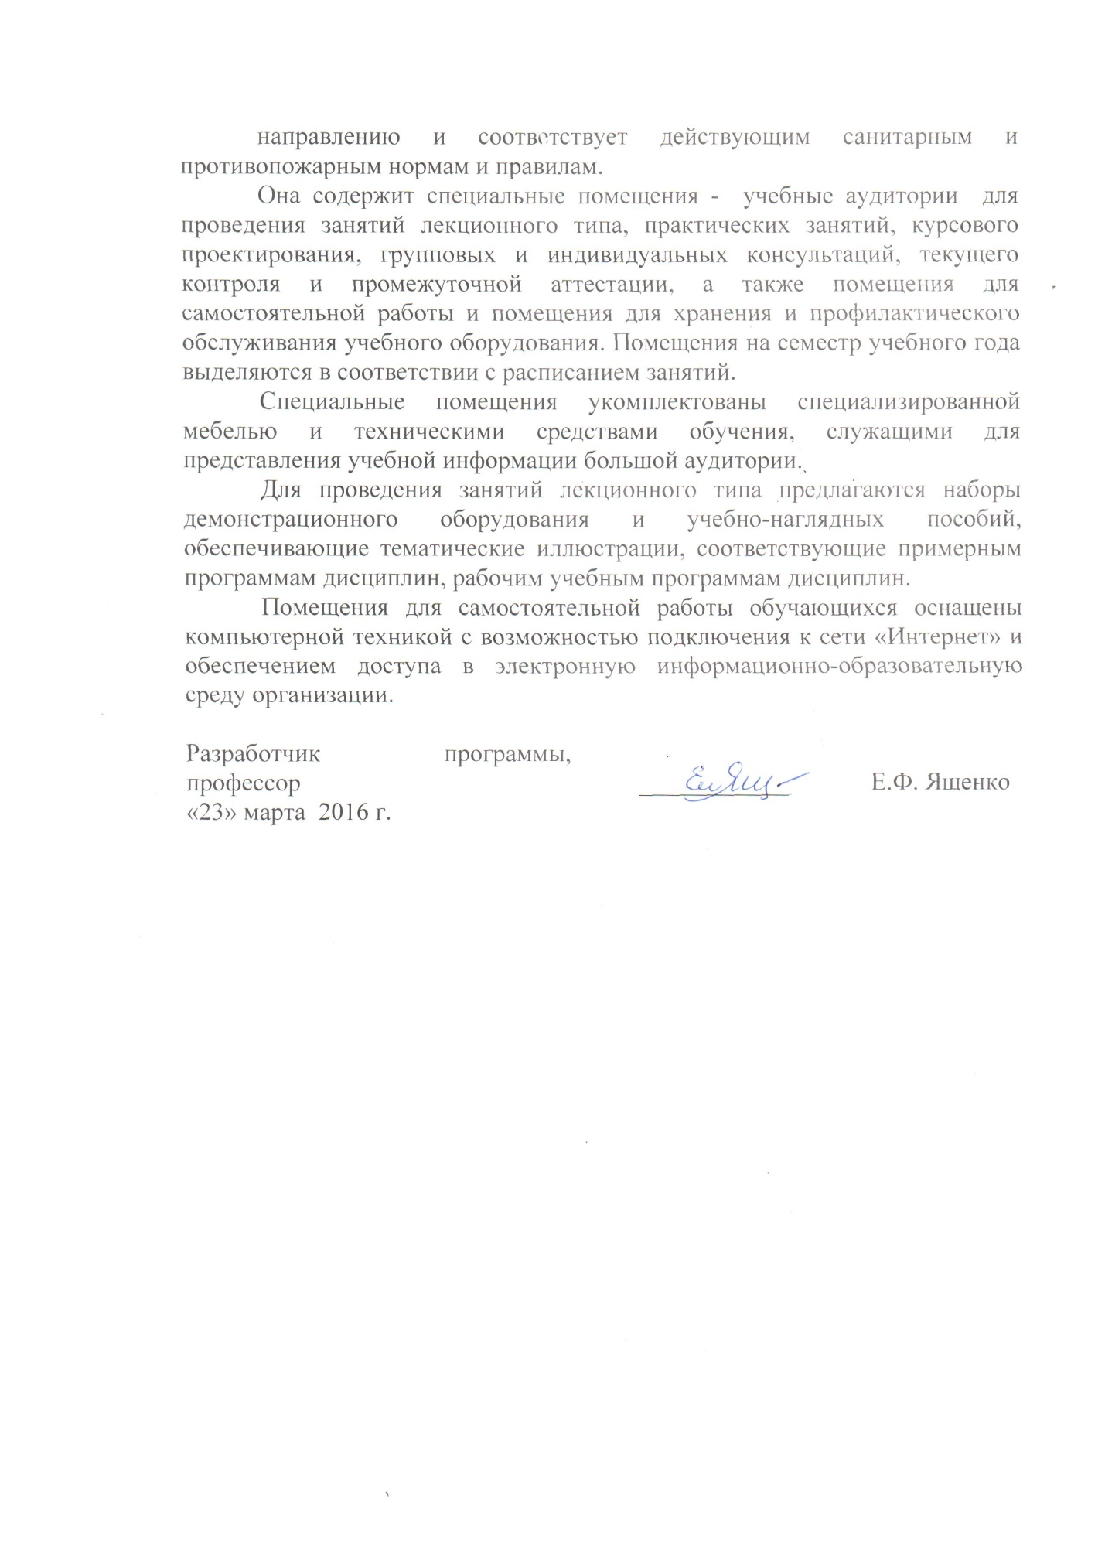

направлению и соответствует действующим санитарным и противопожарным нормам и правилам.
Она содержит специальные помещения - учебные аудитории для проведения занятий лекционного типа, практических занятий, курсового проектирования, групповых и индивидуальных консультаций, текущего контроля и промежуточной аттестации, а также помещения для самостоятельной работы и помещения для хранения и профилактического обслуживания учебного оборудования. Помещения на семестр учебного года выделяются в соответствии с расписанием занятий.
Специальные помещения укомплектованы специализированной мебелью и техническими средствами обучения, служащими для представления учебной информации большой аудитории.
Для проведения занятий лекционного типа предлагаются наборы демонстрационного оборудования и учебно-наглядных пособий, обеспечивающие тематические иллюстрации, соответствующие примерным программам дисциплин, рабочим учебным программам дисциплин.
Помещения для самостоятельной работы обучающихся оснащены компьютерной техникой с возможностью подключения к сети «Интернет» и обеспечением доступа в электронную информационно-образовательную среду организации.

Разработчик программы, профессор | ____________ | Е.Ф. Ященко
«23» марта 2016 г.

